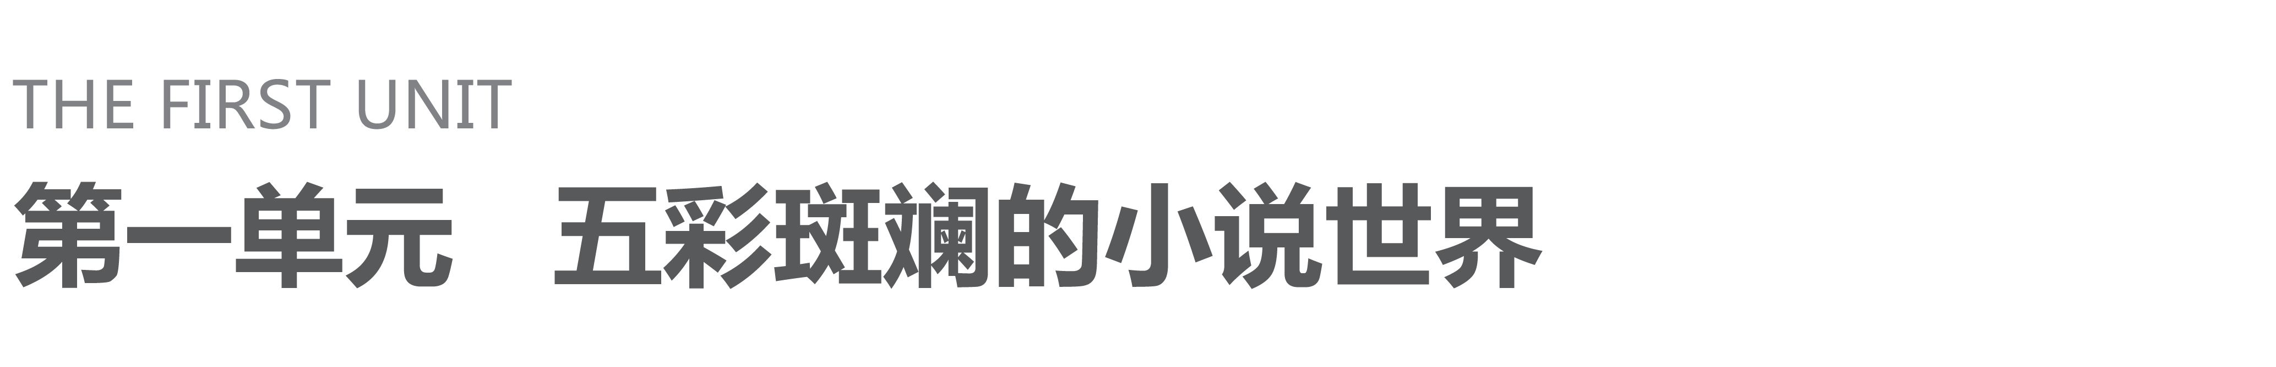

他本是东京80万禁军的枪棒教头，地位显赫，家室美满。然而“匹夫无罪，怀璧其罪”，因美眷贾祸，被“脊杖二十，刺配沧州”。一路上又屡遭陷害，几乎丧命，可他还是咬牙隐忍，历经艰辛，到达沧州。

在沧州，迎接林冲的又是怎样的绝境呢？他会继续隐忍下去吗？就让我们读《林教头风雪山神庙》一文，来关注林冲的命运，感受故事情节中人物性格的发展变化。

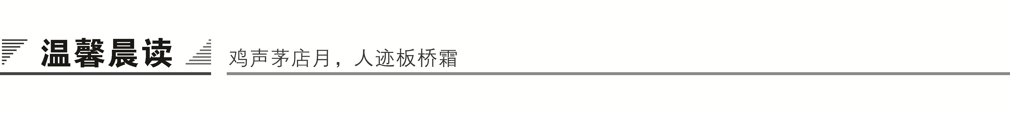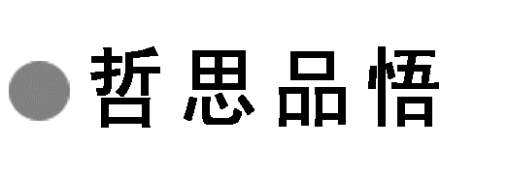

交 真 友

提起“林冲发配”，我们总是将其归罪于高俅的陷害。其实，还有一个人更可恨，那就是谄媚献策、助纣为虐的奸佞之徒——林冲的曾经挚友陆谦。由古论今，当我们步入社会的时候，又该如何结交朋友呢？

朋友历来是以人性人品“相通”为重要基石的。于人于己“交友”应有“三忌”。一忌“短平快”。“朋友”的形成是个由浅入深的渐进过程，需要时间的浇灌、实践的磨砺。二忌“有所图”。“有所图”必会溜须拍马、阿谀奉承。如若不加警醒，就会误判误断。古往今来，凡是渗入“功利”二字，必定不会日久天长。三忌“凭嗜好”。比如喝酒、打牌之类。

另外，在与朋友相处之中，务必注意务必警醒：朋友的朋友未必是朋友，朋友的敌人未必是敌人。当将朋友的朋友一概当作朋友，或将朋友的敌人统统视为敌人之时，其实你已深陷“朋党”之争的泥淖而不能自拔。任何“朋党”之争的共同后果，只能是得到一部分人的支持，同时招致一部分人的反对，而这“一部分”，肯定后者远远多于前者。

如何鉴别“真”“假”朋友？一句话：在关键时刻的表现。所谓关键时刻，就是需要彼此扶助的时候，所谓“患难之时见真情”嘛。

微感言：

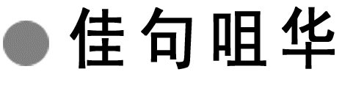

1．人无千日好，花无百日红。——《水浒传》

赏读：人的运气好，不会好过千日，总有运气差的时候；花会红，但是不会红过百日，迟早一天要凋谢。

2．民无礼而何为，财非义而不取。——施耐庵

赏读：礼是一个人为人处事的根本，不义之财是不可取的，任何时候修身养性都是至关重要的。

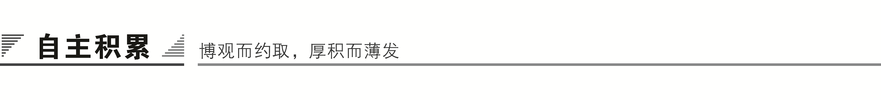

一、作者视窗

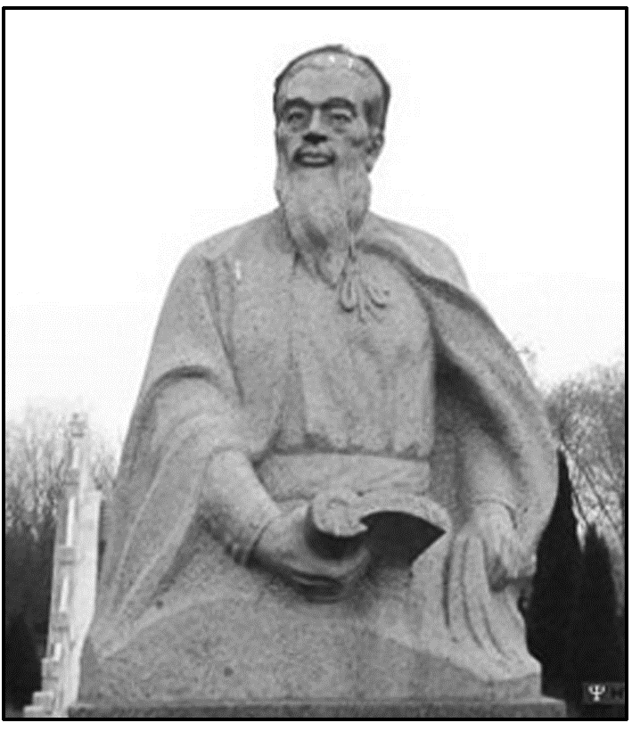

生身孔门后学，积累德行，孝义遍称闾里；居所方丈之庵，耐得寂寞，终成文韬武略。纵横江湖，盖世无避秦桃源；叱咤风云，因心有如椽巨笔。著百回《水浒》，秉春秋褒贬忠奸，千古人间消块垒；谱一曲《秋江》，承风骚思忧治乱，五州文苑仰宗师。大哉，施耐庵！

【注】　施耐庵，元末明初的文学家，本名彦端，汉族，今江苏兴化人。博古通今，才华横溢，举凡群经诸子，词章诗歌，天文、地理、医卜、星象等，无不精通，35岁曾中进士，后弃官归里，闭门著述，搜集整理关于梁山泊宋江等英雄人物的故事，最终写出了一部悲壮的英雄谱——《水浒》。

《水浒》又名《忠义水浒传》，它是我国四大名著之一，是我国文学史上第一部以农民起义为题材的长篇章回小说。它愤怒地揭露了朝廷的腐败和罪恶，热情地歌颂了起义英雄的反抗斗争精神，也客观地描述了起义军失败的悲惨结局。

金圣叹将《水浒》和《离骚》《庄子》《史记》《杜诗》《西厢记》合称为“六才子书”。冯梦龙将《水浒》和《三国演义》《西游记》《金瓶梅》定为“四大奇书”。现在，《水浒》和《三国演义》《西游记》《红楼梦》共列“中国古典四大名著”。

二、写作背景

本文节选自《水浒》七十一回本第十回。林冲原是北宋京城八十万禁军枪棒教头，太尉高俅的干儿子高衙内看上了他的妻子，他们设计使林冲买了一把宝刀，又传高俅的命令，说高太尉要看那把宝刀。于是林冲奉命带着宝刀去见高俅，没想到竟被他们诬陷为“行刺”的刺客，刺配沧州。这帮恶人又令押送公人董超、薛霸在野猪林杀害林冲。鲁智深出现，将林冲救下。林冲刺配沧州后被派去管理天王堂，课文情节由此开始。

三、基础梳理

1．给加点的字注音

(1)单音字

①赍发(jī)　　　　②酒馔(zhuàn)　③尴尬(ɡān ɡà)

④手腕(wàn) ⑤彤云(tónɡ) ⑥玷辱(diàn)

⑦央浼(měi) ⑧搠倒(shuò) ⑨剜出(wān)

⑩迸出(bènɡ) ⑪仓廒(áo) ⑫髭须(zī)

⑬恁地(nèn) ⑭迤逦(yǐ lǐ)

(2)多音字

①提　　　　　　　　②迤

③模 ④供

2．辨形组词

① ②

③ ④

⑤

3．成语积累

【识记】

(1)素不相识：从来就不认识。

(2)逆来顺受：对别人的欺负或无理的待遇采取忍受的态度。

(错点提醒：注意感情色彩，这是一个贬义词。)

(3)随遇而安：能适应各种环境，在任何环境中都能满足。

(4)天理昭然：上天主持公道，善恶报应都很明显。昭然，很明显的样子。

(5)情理难容：从人情和事理两方面都难以容忍、宽恕。容，容忍，原谅。

(错点提醒：一般用来形容做了罪大恶极、于传统的伦理和价值观所不符合的事。)

(6)碎琼乱玉：比喻地上的雪。琼，美玉。

【运用】

下列加点的成语运用是否正确

(1)船儿只管乘风破浪地一直地走，走向陶渊明那素不相识的故里。(　　)

(2)他想不到，当日那个逆来顺受的堂弟妇，如今变得那么威严和泼辣。(　　)

(3)这次模拟考试中，他多次作弊，真是情理难容，受到了老师的严厉批评。(　　)

答案　(1)错误。“素不相识”和“故里”矛盾。　(2)正确。　(3)错误。考试作弊算不上罪大恶极。

4．近义词辨析

(1)尴尬·难堪

辨析：“尴尬”①处境困难，不好处理；②(神色、态度)不自然。“难堪”①难以忍受；②难为情(这种意思与“尴尬②”同)。

运用：①前几天他们两个刚闹了矛盾，今天见面，总觉得有些________。

②你在同学们面前故意出我的丑，让我太________了。

答案　①尴尬　②难堪

(2)消费·消耗

辨析：“消费”指为了生产或生活需要而消耗物质财富或接受有偿服务等。一般用于具体事物；“消耗”指(精神、力量、东西等)因使用或受损失而渐渐减少，可用于具体事物，也可用于精神、力量等抽象事物。

运用：①如今，一个县城有十几个超市，这说明人们的________水平大大提高了。

②长年的辛勤劳动，使他的生命之火________殆尽。

答案　①消费　②消耗

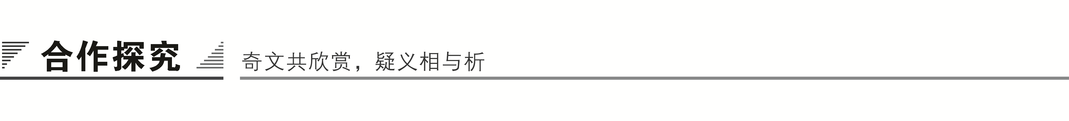

一、文本助读

本文主要描写了林冲由奉公守法、逆来顺受到奋起反抗、逼上梁山的经过，反映了官僚恶霸的凶残、封建社会政治的腐败，逼迫人民走向反抗斗争的道路。

【结构图示】

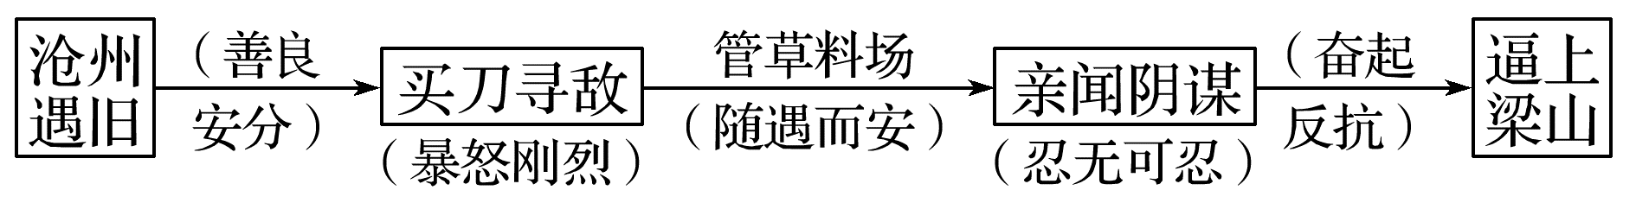

二、小组合作

1．课文的标题是“林教头风雪山神庙”，请将此标题加以扩展，写成一句话，概括出本文的主要内容。

答：

答案　被发配沧州的林教头开始时随遇而安，后来在一个风雪交加的夜晚，得知了奸贼要加害自己，于是在山神庙前手刃奸贼，投奔梁山。

2．本文是长篇小说节选，从故事的情节来说好像应该从第二段开始选起，第一段与本文的主要故事看起来好像没有直接的关系，为什么要选上这一段呢？这一段有什么重要作用吗？

(提示：回答小说中段落或情节的作用时，一般从内容和结构两个方面来考虑。)

答：

答案　这一段实际与课文部分的故事有着直接的联系，无论对人物还是对情节都有着重要作用：

①这段描写表明了林冲是个乐于助人、济危救贫的善良之人。

②这段描写详细交代了林冲与李小二过去的关系，为下文写李小二帮助林冲埋下伏笔，做好铺垫。如果没有这段描写，下文写李小二向林冲报告消息就会显得突兀。

③这段描写也表现了林冲逆来顺受、随遇而安的性格。他被发配到沧州，并没有向陷害他的仇人报仇的想法，反而与李小二你来我往地过上了平静的日子，表现了典型的随遇而安的性格特点。

3．林冲无辜受害，被刺配沧州，远离京城，高俅又指使人密谋陷害。林冲从李小二那里得知情况之后，作何心理反应？结果如何？这些又表现出林冲什么样的性格特点？

答：

答案　(1)心理反应：“大惊”“大怒”。

①那泼贱贼敢来这里害我……骨肉为泥——怒火中烧，性格也有刚烈的一方面。

②买把解腕尖刀……寻了三五日——当迫害在眼前时，具有了强烈的反抗意识。

(2)结果：不见消耗，林冲也自心下慢了——失去警惕性，反抗不坚决，幻想得过且过，委曲求全。

总之，面对仇敌的步步紧逼，林冲奋起反抗，但是并不坚决，仍然存有侥幸之心。

三、师生探究

1．回看林冲走过的道路，从山神庙到梁山泊，是什么原因使一个逆来顺受的人走上杀人反抗的路？请用一个字来概括。林冲性格的发展变化，所走的道路，对于我们认识当时的社会有什么意义？

答：

答案　“逼”。林冲虽不满于封建阶级的黑暗统治，但却安于现状，逆来顺受，心存幻想。就是这样也不为统治者所容。从高太尉到差拨，逼迫，犹如一张巨大的网，使林冲无处藏身。最终残酷的现实逼他走上了反抗黑暗政治的斗争道路。

林冲的经历深刻揭示了“官逼民反，民不得不反”的社会现实，为我们认识当时社会的黑暗腐败，提供了一个窗口，也让我们认识到当前倡导的“和谐”“民主”等理念的时代意义。

2．文章7～9段对风雪的描写共有4处，各有什么作用？

|  |  |
| --- | --- |
| 描写风雪的语句 | 景物描写作用 |
| 第一处(第7段)：正是严冬天气，彤云密布，朔风渐起，却早纷纷扬扬卷下一天大雪来。 | ① |
| 第二处(第8段)：仰面看那草屋时，四下里崩坏了，又被朔风吹撼，摇振得动。林冲道：“这屋如何过得一冬？待雪晴了，去城中唤个泥水匠来修理。” | ② |
| 第三处(第8段)：那雪正下得紧。 | ③ |
| 第四处(第9段)：看那雪，到晚越下得紧了。 | ④ |

答案　①这里的彤云、朔风、大雪，渲染了一种凄冷、悲凉的气氛，很好地烘托了人物沉郁的心情和危机四伏的处境。②侧面写了风雪之大，为下文林冲买酒、夜宿山神庙、听阴谋等情节发展提供了合理的条件，从而推动了情节发展。③④“紧”字既写出了大雪的气势，也暗示了林冲的处境越来越危险，形势越来越严峻，使得读者不能不随着雪下得紧而感到紧张。

3．文中的细节描写丰富、细致，充分表现了人物的思想性格，透露出人物的心理活动，为事件的发生发展做了必要的铺垫。请根据提供的细节描写，分析这些描写的作用。

|  |  |
| --- | --- |
| 细节描写 | 作　用 |
| 陆虞候和富安“闪”进李小二的酒店，言谈举止鬼鬼祟祟，引起李小二的怀疑，李小二让老婆去偷听。 | ① |
| 林冲离开草料场时，“将火炭盖了……把两扇草场门反拽上锁了”。草厅被雪压倒后，林冲“恐怕火盆内有火炭延烧起来”，便“探半身入去摸时，火盆内火种都被雪水浸灭了”，这才“把门拽上，锁了”，到山神庙里去安身。 | ② |
| 林冲进了山神庙，把门掩上。旁边止有一块大石头，掇将过来靠了门。 | ③ |
| 林冲离开天王堂时、到市井买酒时、奔山神庙安身时，都有关于随身携带尖刀、花枪的细节描写，最后，才有“挺着花枪”冲出门去杀死仇人、并用尖刀割下仇人首级等情节。 | ④ |

答案　①开头细致描写了陆虞候等人鬼鬼祟祟的言谈举止，暗示他们是在密谋害人的事，而且和林冲有关系。这些细节描写推动了故事情节的发展，引出了李小二给林冲报信、林冲寻敌复仇的情节。②就情节而言，盖上火盆，火种浸灭，是说明草场起火，不是因火盆之故而是陆谦等人蓄意放火。情节合情合理，严密周到，无懈可击。再就性格而言，林冲一盖火盆，二寻火种，说明他细心，缜密。他管草场，仍然是战战兢兢，不敢造次，事事留意，处处小心，他生怕由于自己不慎而酿成大祸。这就很好地说明林冲是想安心做囚犯的，很好地表现了他随遇而安的性格，从而为表达“官逼民反”这一主题服务。③这个细节描写为下文“用手推门，却被石头靠住了”埋下伏笔，陆虞候等人只好站在庙外边看火边说话，林冲躲在庙内听得一清二楚，知道了事情的真相，完成了性格上的重大转变。这是一个极其重要的细节。④这个细节描写，既符合林冲禁军教头的身份，表现他细心、谨慎的性格特点，又使故事情节天衣无缝。

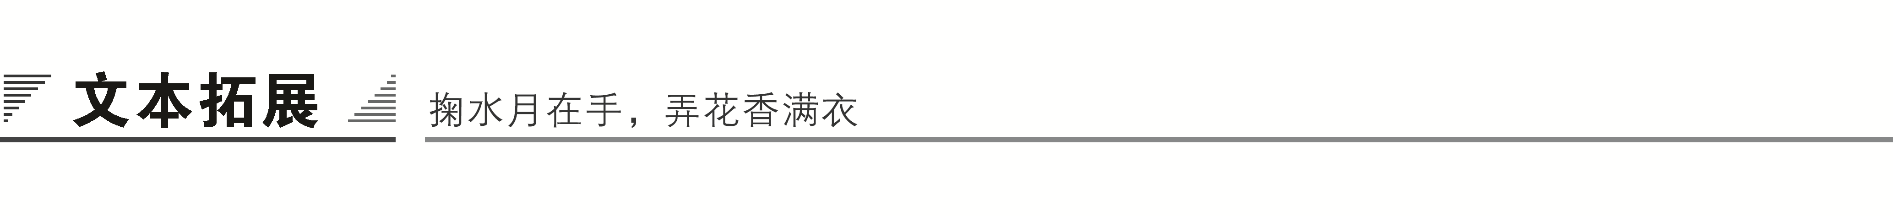

一、阅读延伸

林冲突围

雪真冷，难道还能冷过林冲那颗被上司和朋友的刀剑深伤，被爱人的血泪浸泡的英雄心吗？风从远方的山谷默默地吹来，似乎已厌倦了人间的恩怨仇爱。还有什么能使冬天的风忧伤吗？但那夜风真的忧伤了，不然，为何风吹到脸上却瞬间化成了英雄眼角的泪水？

茫茫苍穹，风雪肆虐。林冲的路，又在何方？

也许你不该在那天陪着夫人到相国寺去上香，也许你不该舍了夫人看鲁智深舞禅杖，也许你不该为看一柄宝刀误入白虎堂……一切的一切也许都已随悲剧成为逝去的真实，而真实不喜欢人们说也许。

如果真要自责，自责也来得太晚，太虚弱，因为这根本就不该是你的自责。难道说陪夫人上香不该？在《水浒》庞大的好汉群里，他们大碗喝酒，大块吃肉，说什么兄弟情义，替天行道。但一转身对女人对妻子就是一双冷冰冰的眼睛。只有林冲，你最珍惜爱情，最懂得一个贤淑女人的愿望和幸福——和所爱的人在一起快乐而简单地活着。为自己所爱的人，仅仅上一炷香，这要求难道还是奢侈的吗？《水浒》里因为有你而冲淡了浓烈的血腥气，因为有你而在草莽英雄里才有了别样情怀，快意恩仇后更留下了人生痛楚的忧伤和深广的悲凉耐人咀嚼。难道说你不该看鲁智深舞禅杖，不该为一柄宝刀误入白虎堂？这正是英雄本性的流露！不爱刀枪，还能称得上京城八十万禁军教头吗？

其实，自责，不，应该说羞愧的应是高俅那帮横行霸道无法无天的权臣！然而，卑鄙是卑鄙者的通行证，高尚只能是高尚者的墓志铭。对此，还有什么好谴责的？

所以，林冲，你今夜没有路。

然而，天无绝人之路，在设计好的死亡阴谋里，你居然走出了一条活路。雪愈来愈紧。林冲，再喝一口老酒吧，因为我不忍心告诉你，你走的又岂能是条活路？

上梁山，王伦会挡住你的路。幸而你相逢杨志，又走出了一条路。当又一群好汉被王伦挡住路时，你终于一怒火并了王伦。从此，一场英雄大聚义的好戏便轰轰烈烈地开演了。总可以为你松口气了，你有了一条快乐的属于自己的路了。然而，我还是要说然而，宋江招安了。你拼尽气力，一路搏杀，为的正是反叛这条路，可命运再次捉弄了你，你还要以招安的姿势屈辱地回到这条充满罪恶肮脏、只能用怯懦和忍让来保护自己的路，并且挥起长矛，用他人的血泪来维护这条你根本就不愿回忆的路。

你可以沉默，可以愤怒，但最终你还是没有权利来选择自己的路。

你从苟且忍辱的路上突围，从风雪肆虐的冬季突围，走到一条英雄聚义的路上，然而最后你又失却了自己的路。也许你可以再突围，但突围后你发现路又要失却。因为上苍根本就不可能给你安排一条属于自己的路。

突围，陷入虚无，再突围，再陷入虚无，你就这样陷入命运捉弄的泥沼里。在和突围与虚无搏杀的日日夜夜里，花谢水流，英雄老去，你的路仍然没有。

鲁迅说，世界上本没有路，走的人多了，就成了路。也有人说，世界上本来有路，走的人多了，反而没路了。它们的是非对错都不必再议，有路和无路对你的意义又在哪里呢？

林冲，你不必悲哀，活着的意义其实是在路上。你山神庙前的拔刀一怒，证明了你已是英雄；你陪夫人在相国寺里同上的一炷香，证明了你已是一位值得同性尊重、异性喜爱的男人。

【赏析】　文章以形象化的笔法介绍了林冲从一个禁军教头走向梁山的过程。“突围”在这里具有双关意义：突破重围走上反抗的道路与思想上的突围。文章思路清晰，语言富有文采，情感真挚。

二、写法迁移

《林教头风雪山神庙》一文成功地运用了细节描写，对展开情节和表现人物性格都起了重要的作用。

细节描写是指抓住生活中的细微而又具体的典型情节，加以生动细致的描绘，它具体渗透在对人物、景物或场面的描写之中。细节，指人物、景物、事件等表现对象的富有特色的细枝末节。它是记叙文情节的基本构成单位。没有细节就没有艺术。同样，没有细节描写，就没有活生生的、有血有肉有个性的人物形象。

【我来练笔】

请运用细节描写的方法描写一个人。(150字左右)

答案示例

她又看见了一只蝴蝶，便调皮地奔过去。蝴蝶上下飞舞。她目不转睛地盯着蝴蝶，终于蝴蝶停在了一朵花上。她躬着背，两手间隔着点空隙，脚尖小心翼翼地踮着，汗珠从她的脸上滴落下来，她蹑手蹑脚地走到蝴蝶旁，猛地一弯腰，双手把花朵上的蝴蝶一捧。又小心地把双手露出点缝，把头靠在手缝上看，一不小心让蝴蝶飞出了双手，她又急又气地撅着小嘴，双手往腰上一叉，但马上又像只小鹿似的蹦跳着追赶另一个目标去了。

问题生成——带着更多的问题而非答案去学习

通过合作探究，你还想解决哪些问题？请写下你的新问题，或与同学、老师交流，或在课后自己独立解决。

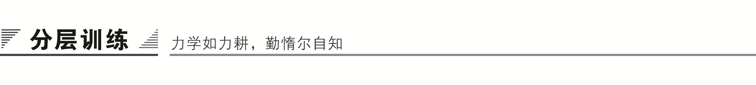

(时间：45分钟　满分：40分)

一、基础知识(12分)

1．下列词语中，加点的字读音全都正确的一项是(　　)(3分)

A．赍发(jī)　　　　　　　迤逦(yǐ lǐ)

玷辱(diàn) 恁地(nèn)

B．酒馔(zhuàn) 模样(mú)

尴尬(ɡān ɡà) 连累(lèi)

C．提防(tí) 彤云(tónɡ)

朔风(shuò) 口讷(nè)

D．掇将(duō) 央浼(miǎn)

庇佑(bì) 迸裂(bènɡ)

答案　A

解析　B项“累”读lěi。C项“提”读dī。D项“浼”读měi。

2．下列各句中，错别字最多的一句是(　　)(3分)

A．本文是林冲由逆来顺受、委屈求全，到走向反抗道路的重要章节，也是封建社会官逼民反的最典型的例子。

B．高俅指使陆谦、富安等人设下毒计，启图至林冲于死地，于是林冲被陷害充军发佩到沧州。

C．原来天理昭然，佑护善人义士，因这场大雪，救了林冲的性命：那两间草厅已被雪压倒了。

D．张教头那厮，三回五次托人情去说“你的女婿没了”，张教头越不肯应呈，因此衔内病患看看重了。太尉特使俺两个央浼二位干这件事。

答案　B

解析　A项屈—曲。B项启—企，至—置，佩—配。

C项姓—性。D项呈—承，衔—衙。

3．下列各句中，加点的成语使用恰当的一句是(　　)(3分)

A．高三备考中，学习上会遇到许多的问题，因此要随遇而安，克服急躁心理，及时调整方法和技巧，攻坚克难。

B．湖北襄阳高三学子张文驰放弃备考，为素不相识、身患白血病的4岁男童捐献造血干细胞。

C．近一段时间，花露水、蚊香含毒新闻被炒得纷纷扬扬，国民十分烦恼：怎样驱蚊才不伤身体呢？

D．“毒胶囊”事件是继“三聚氰胺”事件后又一起惊世骇俗的丑闻，它再次给有关部门敲响了警钟：药品安全大如天，万万不可掉以轻心。

答案　B

解析　B项素不相识：向来不认识。A项随遇而安：能适应各种环境，在任何环境中都能满足。不合语境。C项纷纷扬扬：(雪、花、叶等)飘洒得多而杂乱。不合语境，应改为“沸沸扬扬”。D项惊世骇俗：因言行异于寻常而使人震惊。不用于事情。

4．下列各句中，没有语病的一句是(　　)(3分)

A．与流浪儿童的问题相比，留守儿童的问题绝非家长单方能力所能及，这是一个比街头流浪者收置更为复杂的系统性社会问题，政府部门也难脱干系。

B．随着财政收入的持续增长，近些年公共财政在教育、医疗、社保和各种民生项目上的投入已有大幅增加，但尽管如此，离人民群众的期望值还有较大距离。

C．据《人民日报》报道，对于一南京女子因携带四罐奶米粉出境在海关被扣，可能面临巨额罚款一事，香港政府昨日回应称，奶米粉不在限购之列，海关扣留该女子属于错扣。

D．在吃什么都要命、不吃更要命的情况下，面对各种“舌尖上的风险”，公众需要更权威、更可信的行政调查和科学结论，至少在诸如“速生鸡能不能吃”给出一个确定的回答。

答案　C

解析　A项搭配不当，“留守儿童的问题”应为“留守儿童问题的解决”。B项不合逻辑，应改为“等各种民生项目”。D项成分残缺，“‘速生鸡能不能吃’”后应加上“等问题上”。

二、类文阅读(18分)

阅读下面的文字，完成5～8题。

林冲见差拨

只说公人将林冲送到沧州牢城营内来，营内收管林冲，发在单身房里，听候点视。却有一般的罪人，都来看觑他，对林冲说道：“此间管营、差拨，十分害人，只是要诈人钱物。若有人情钱物送与他时，便觑的你好；若是无钱，将你撇在土牢里，求生不生，求死不死。若得了人情，入门便不打你一百杀威棒，只说有病，把来寄下；若不得人情时，这一百棒打得七死八活。”林冲道：“众兄长如此指教；且如要使钱，把多少与他？”众人道：“若要使得好时，管营把五两银子与他，差拨也得五两银子送他，十分好了。”

正说之间，只见差拨过来问道：“那个是新来配军？”林冲见问，向前答应道：“小人便是。”那差拨不见他把钱出来，变了面皮，指着林冲骂道：“你这个贼配军，见我如何不下拜？却来唱喏！你这厮可知在东京做出事来，见我还是大剌剌的。我看这贼配军，满脸都是饿文，一世也不发迹！打不死、拷不杀的顽囚！你这把贼骨头，好歹落在我手里，教你粉骨碎身。少间叫你便见功效。”把林冲骂得一佛出世，那里敢抬头应答。众人见骂，各自散了。

林冲等他发作过了，去取五两银子，陪着笑脸告道：“差拨哥哥，些小薄礼，休言轻微。”差拨看了道：“你教我送与管营和俺的，都在里面？”林冲道：“只是送与差拨哥哥的；另有十两银子，就烦差拨哥哥送与管营。”差拨见了，看着林冲笑道：“林教头，我也闻你的好名字，端的是个好男子！想是高太尉陷害你了。虽然目下暂时受苦，久后必然发迹。据你的大名，这表人物，必不是等闲之人，久后必做大官。”林冲笑道：“总赖照顾。”差拨道：“你只管放心。”又取出柴大官人的书礼，说道：“相烦老哥将这两封书下一下。”差拨道：“既有柴大官人的书，烦恼做甚？这一封书值一锭金子。我一面与你下书。少间管营来点你，要打一百杀威棒时，你便只说你‘一路有病，未曾痊可’。我自来与你支吾，要瞒生人的眼目。”林冲道：“多谢指教。”差拨拿了银子并书，离了单身房，自去了。林冲叹口气道：“‘有钱可以通神’，此语不差！端的有这般的苦处！”

原来差拨落了五两银子，只将五两银子并书来见管营，备说：“林冲是个好汉，柴大官人有书相荐，在此呈上。本是高太尉陷害，配他到此，又无十分大事。”管营道：“况是柴大官人有书，必须要看顾他。”便教唤林冲来见。

且说林冲正在单身房里闷坐，只见牌头叫道：“管营在厅上叫唤新到罪人林冲来点视。”林冲听得叫唤，来到厅前。管营道：“你是新到犯人，太祖武德皇帝留下旧制：新入配军，须吃一百杀威棒。左右与我驮起来。”林冲道：“小人于路感冒风寒，未曾痊可，告寄打。”差拨道：“这人见今有病，乞赐怜恕。”管营道：“果是这人症候在身，权且寄下，待病痊可却打。”差拨道：“见今天王堂看守的，多时满了，可教林冲去替换他。”就厅上押了帖文。差拨领了林冲，单身房里取了行李，来到天王堂交替。差拨道：“林教头，我十分周全你。”林冲道：“谢得照顾。”(选自《水浒传会评本》第八回，有删节)

5．下列对小说的分析和概括，不正确的两项是(　　)(4分)

A．小说写了林冲发配沧州、初入牢城营的一段情节，作者将笔墨集中在对林冲见差拨的细节描写上。

B．由于被高太尉陷害，林冲一进牢城营就得到了“一般的罪人”的同情和关照，却遭到差拨的辱骂和恐吓。

C．差拨一见林冲就破口大骂，是因为林冲只是唱喏，没有及早把柴大官人给管营等的书礼拿出来。

D．小说通过对管营、差拨、牌头等人相互勾结欺压犯人的具体描写，形象地反映了牢城营的黑暗现实。

E．小说借“有钱可以通神”这句话，揭示了当时社会的世态人情，也表达了林冲的感慨和无奈。

答案　BC

解析　根据原文可知，B项强加因果关系，说林冲一进牢城营就得到了“一般的罪人”的同情和关照是由于他被高太尉陷害，原文中并没有这层意思。C项根据原文“那差拨不见他把钱出来，变了面皮”可知差拨大骂是因为“不见他把钱出来”。

6．小说第一段写林冲刚到牢城营，就有犯人介绍牢城营的情况，这样写有什么作用？请简要分析。(4分)

答：

答案　(1)概括介绍牢城营情况，交代人物活动的环境。(2)为后面的情节发展做铺垫，设置悬念，使故事产生波澜。

解析　本题重点考查对文章结构的分析和对文章思路的把握。做题时，应该在整体把握文章内容的基础上，逐段弄清文章段意、层意，只有如此，才有可能理解文章的思路。务必在认真读懂全文主要内容的基础上进行答题。

7．差拨是一个什么样的人？作者采用了什么表现手法来刻画这个人物形象？请简要分析。(5分)

答：

答案　(1)差拨是个利用职权诈取钱财的势利小人。

(2)①对比法。②主要表现在对林冲先骂后夸的语言描写上；如先是骂林冲为“贼配军”“贼骨头”，后来夸林冲为“好男子”“久后必然发迹”。

解析　本题考查评价作品的人物形象，赏析刻画人物形象的主要表现手法。在小说节选的这一部分里，差拨是一个主要人物。能回答差拨是一个什么样的人，就能把握住小说节选部分的主要内容。

8．对第三段“林冲等他发作过了，去取五两银子，陪着笑脸告道”这句话，明末清初文学批评家金圣叹评点道：“虽是播出奇文，然亦实是林冲身份。”依据小说内容，探究“亦实是林冲身份”指的是林冲的哪些身份，表现的是林冲什么样的性格和心理。(5分)

答：

答案　(1)两种身份：①教头身份，②配军身份。

(2)四种性格和心理：①谨慎小心，②沉着冷静，③隐忍顺从，④顾及颜面。

解析　本题考查对文学作品的探究能力。在小说的节选部分，可以看出林冲的两种身份：一种是配军，一种是教头。其中表现出的林冲的性格和心理就更多了。林冲之所以有这样的表现，恰恰是林冲极为复杂的身份和性格心理使然。

三、语言运用(10分)

9．某中学文学社举办“感动心灵——我最崇敬的课文人物”评选活动，请为林冲写一则颁奖词。要求：①符合人物特征，表现出人物的精神风貌；②语言表达生动、连贯、得体；③至少运用一种修辞手法。(5分)

答：

答案　(示例一)林冲：侠肝义胆，东京城内救小二；嫉恶如仇，山神庙外刃仇敌。因为有责任，你不得不忍气吞声；因为有家庭，你不得不逆来顺受。但，侠肝义胆是你的本色，凶猛反抗是你的脊梁。风雪夜，山神庙，英雄的佳话，只有你能创造！

(示例二)你，有张飞一般的凶猛，有赵云一般的机敏，有刘备一般的优柔。你，正直善良，嫉恶如仇；你，侠肝义胆，拔刀相助。你，屹立于纷纷的大雪中；你，挺立在辉煌的英雄册。你，就是豹子头；你，就是林冲！

解析　这是一道将一般颁奖词与对课文人物的分析进行嫁接的创新题型。这种题型既熟悉又具挑战性，可模仿感动中国的颁奖词结构来写，要表现出人物的精神风貌，语言要优美。

10．从2011年5月1日起，我国在室内公共场所进行全面禁烟。请你为校园内的“禁烟提示牌”编写一条温馨提示语。要求：①符合场景，②语言表达简明、生动、得体，③不超过20字。(5分)

答：

答案　(示例一)校园永远明朗清净，让心灵不受烟雾缭绕；(示例二)书香何需烟草香。

解析　拟写标语要紧扣“禁烟”的主题，倾向鲜明。语言要得体，语气要委婉，要让人心悦诚服地接受。